Indice:

1. Introducción…………………………………………………….. | 2
2. Proyecto…………………………………………………………. | 4
2.1 Roles……………………………………………………... | 6
2.1.1 Usuarios…………………………………….…… | 6
2.1.2 Analista de Sistema.…………………………… | 7
2.1.3 Diseñador de Sistema..………………………... | 8
2.1.4 Programador del Sistema……………………... | 8
2.1.5 Auditores y Personal de calidad………………. | 9
2.1.6 Personal de Operaciones……………………... | 9
3. Reglas de grupo………………………………………………... | 9
3.1 Presentación reglas del grupo………………………… | 10
4. Actas de reunión……………………………………………….. | 11
4.1 Formato acta de reunión……………………………….. | 11
4.2 Presentación actas de reunión primera entrega……... | 12
5. Planificación…………………………………………………….. | 23
5.1 Documentación de inicio y planificación……………… | 23
5.2 Logo………………………………………………………. | 24
5.3 Ciclo de vida del proyecto……………………………… | 24

1.Introducción:

El grupo de proyecto integrado por Camila Galván, Giuliana Esquibel, Sebastián Estévez e Ian Cerpa de la clase 3ºBB del turno matutino del Instituto Tecnológico de Informática (ITI), se le ha solicitado un proyecto de S.I.G.A.T. que busca confeccionar un sistema informático que contribuya el facilitar la gestión y administración del control de la producción láctea.

La empresa I.S.U. (Insumos y Soporte al Usuario) esta conformada por las personas previamente mencionadas y sera la encargada de poner en marcha dicho proyecto.

Como anteriormente mencionado el proyecto S.I.G.A.T. busca confeccionar un sistema informático. El objetivo de este es el facilitar la gestión y administración del control de la producción láctea, a través de este el cliente va a tener la opción de acceder a información almacenada sobre sistema; sobre el tambo y los animales que integran a este. Ademas de consultar, el cliente puede ingresar, modificar y eliminar datos del sistema y/o tambo.

El programa abarca datos del animal como el numero de caravana, el sexo (macho, hembra), la división (anestro, toro, novillo, vaca, vaquillona), la fecha de nacimiento; en el caso de que sea vaca se controlara si está: lactando, seca, en servicio o preñada, y también se controlara la cantidad de leche que produce, el recuento bacteriano, y el recuento de células somáticas y de urea. En caso de que este tomando antibiótico influyente en la producción láctea también se tomara en cuenta en el programa. Del tambo se guardan datos como la serie que lo identifica, la cantidad de ordeñes, la cantidad de hectáreas, la cantidad de ganado, la cantidad de vacas en ordeñe, el indice de preñez, la producción anual y diaria.

Dependiendo del usuario que ingrese, el sistema otorgara acceso a distintas funciones y partes de él (sistema), a continuación se detallaran estos en un orden de jerarquía:

Auxiliar: este tipo de usuario solo tiene permiso de ingreso y consulta de información.

Administradores del establecimiento: este puede acceder a los datos de su establecimiento pudiendo así consultar indicadores y datos de los animales teniendo la posibilidad de ingresar información.

Gerente administrador: este cuenta con la opción de gestionar o administrar varios establecimientos. Posee la alternativa, si lo desea, de consultar productividad de establecimiento, la totalidad de los animales discriminados de todos los establecimientos y de cada uno por separado. También accede a indicadores generales de todos lo establecimientos, cálculos de costos totales y por establecimiento.

Hay otro usuario denominado Administrador del sistema este es el que se encarga de todo lo relacionado con dicho sistema: Actualizar software; acceso a la base de datos; monitoreo de redes; alta, baja, modificación y consulta de usuarios; entre otros.

2. Proyecto:

Es un emprendimiento temporal realizado para crear productos o servicios únicos. Se refiere a temporal porque tiene inicio y finalización definidos, y con lo de servicio único quiere decir que es algo que no fue realizado antes. Existen roles los cuales conforman un proyecto informático los cuales son los usuarios, jefe de proyecto, analistas de sistema, diseñadores del sistema, programadores, personal de operaciones y personal S.Q.A.

Este año el proyecto solicitado por S.I.G.A.T. (Sistema Informático de Gestión y Administración de Tambos) es crear un programa el cual tenga alta, baja y modificación de datos, esto quiere decir, que a este sistema el usuario pueda incorporar, eliminar y modificar información que sea imprescindible para la gestión del tambo.

Para la aprobacion de grado se creo una empresa la cual se le denomino el nombre I.S.U. (Insumos y Soporte al Usuario) que se conforma por Camila Galván (Coordinador), Giuliana Esquibel(Sub-coordinador) , Sebastián Estévez (Integrante 1) e Ian Cerpa (Integrante 2).

A continuación se adjunta una tabla con foto, nombre, rol, C.I., mail, telefono/celular de cada uno de los integrantes.

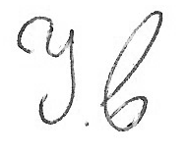
  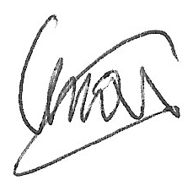  Foto:   | Rol: Coordinador
 | Nombre: Galván Melgarejo, Camila Dahiana
 | C.I.: 4740392-4
 | E-mail: caamila2332@gmail.com
 | Teléfono/Celular: 2902 66 46/095 888 235
 | Firma:
Foto:  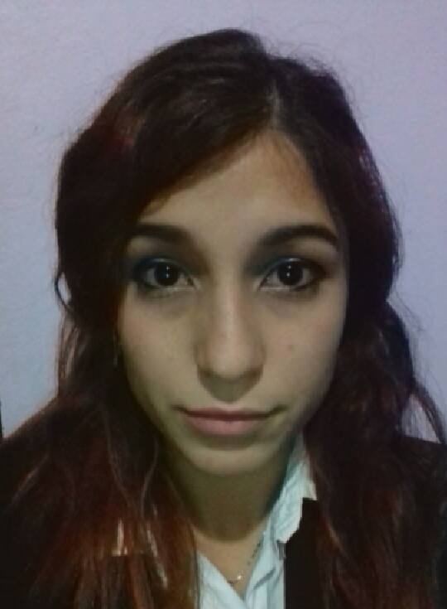 | Rol: Sub-coordinador
 | Nombre: Esquibel Rodríguez, Giuliana María
 | C.I.: 5021948-9
 | E-mail: giu.maa@hotmail.com
 | Teléfono/Celular: 2614 25 95/094 169 682
 | Firma:
Foto:   | Rol: Integrante 1
 | Nombre: Estévez Antúnez, Sebastián Julio
 | C.I.: 4752098-6
 | E-mail: sestevez96@hotmail.com
 | Teléfono/Celular: 2901 30 66/091 073 684
 | Firma:
Foto:   | Rol: Integrante 2
 | Nombre: Cerpa Umpierrez, Ian Franco
 | C.I.: 5325669-2
 | E-mail: icerpa7@gmail.com
 | Teléfono/Celular: -/094 734 383
 | Firma:

2.1 Roles:

Es la función que una persona desempeña en un lugar o una situación determinada. Es importante que cada integrante tenga un rol definido porque podría generar problemas a largo plazo. A continuación se nombraran:

2.1.1 Usuarios:

“Son aquellos para quien se desarrolla el sistema”

Esto quiere decir que los usuarios son los que definen las características que deberá tener, son lo que tienen mayor interacción con los Analistas de Sistema y son los dueños del mismo.

También hay varias categorías de usuarios las cuales se conforman por:
- Trabajo
  - Usuarios Operacionales: Son aquellos con mayor interacción con el sistema, interesado en las funcionalidades y en la interfaz hombre-maquina del sistema, es el que tiene un panorama local de esté.
  - Usuarios Supervisores: Posee las características del usuario operacional y a ellas se le suma un interés en la eficiencia operacional y consideraciones presupuestales. Es el intermediario entre el Analista y el operacional, puede tener o no una visión local.
  - Usuarios de Nivel Ejecutivo: Es el que tiene autoridad para financiar los proyectos. Esta interesado en detalles estratégicos y ganancias perdidas a largo plazo, tiene una visión global del sistema.
- Nivel de experiencia en el uso del Software.
  - Usuario Amateur: Es el que nunca utilizo un computadora para su tarea, no le interesa las computadoras ni los sistemas computarizados.
  - Usuario Final: No son especialistas en sistema, pero utilizan computadoras para desempeñar su trabajo, probablemente tuvo participación en desarrollo en proyectos anteriores.
  - Usuario Profesional: Son especialistas del sistema, entienden sobre el desarrollo del sistema, tienen conocimientos sobre análisis del sistema.
- Interacción con el sistema.
  - Usuario Directo: Son interactivos con el sistema, ingresa y recibe datos y conoce las funcionalidades que deba tener el nuevo sistema.
  - Usuario Indirecto: Se benefician de la salida del sistema pero no interactúan directamente con él.

2.1.2 Analista de Sistema:

Es “Arqueólogo y escribano” ya que el que descubre detalles y documenta. Es innovador ya que explora nuevas tecnologías y nuevas formas de manejar el negocio. Es mediador porque tiene que mediar y obtener consenso entre usuarios,auditores, diseñadores y entre otros, usualmente es el jefe de proyecto.

Características del Analista de Sistema.

Debe tener facilidad en el relacionamiento interpersonal para poder entrevistar a los usuarios, mediar entre desacuerdos y para poder vender sus ideas. También debe tener facilidad para entender el dominio del problema, es decir, entender y apreciar los asuntos del usuario, y como ultimo deberá tener mente lógica y organizada, que sea capaz de ver el sistema en diferentes perspectivas y dividirlo en niveles de sub-sistemas, serán capaces de pensar en términos abstractos ademas de físicos. En la empresa I.S.U. el analista de sistema sera Camila Galván.

2.1.3 Diseñador de Sistema.

Es el que diseña el sistema a partir de la información recolectada por el analista, es decir, los requerimientos del usuario (libre de considerarse tecnológicas) y las transforma en un diseño arquitectónico de alto nivel (arquitectura del sistema), el resultado del trabajo servirá como base para los programadores, esto nos quiere decir que el diseñador y el analista de sistema trabajan en conjunto a no ser que sean la misma persona. Ian Cerpa sera el diseñador de sistema de la empresa.

2.1.4 Programador del Sistema.

Es el que va a recibir del diseñador la descripción arquitectónica del Hardware y el Software que se usaran para implementar el sistema y realizara la implementación de los programas que lo integran haciendo uso de las TI. En la empresa I.S.U. el programador sera Giuliana Esquibel.

2.1.5 Auditores y Personal de calidad (SQA)

Su objetivo es asegurar que le sistema se desarrolle de acuerdo a estandartes, estos pueden estar establecidos por la empresa o por dependencias gubernamentales reguladoras. No se involucran hasta la finalización del proyecto y se interesan mas por la forma del contenido. El encargado de este rol sera Sebastián Estévez.

2.1.6 Personal de Operaciones.

Es el encargado de la infraestructura tecnológica, es decir, administradores de servicios, de bases de datos, de redes y telecomunicaciones, personal de soporte técnico, operadores de sistema y los encargados en seguridad de sistema. Por lo general definen los requerimientos no funcionales. Este rol lo abraca Ian Cerpa, Sebastián Estévez y Camila Galván.

3. Reglas del grupo:

Las reglas fueron dialogadas y puestas en conjunto, se hicieron acorde a las amenazas que pueden perjudicar al proyecto y los valores que se piden mínimamente para poder estar en armonía.

En la siguiente pagina se encuentra el documento de las reglas del grupo (Sección 3.1 Presentación reglas del grupo)

4. Actas de reunión:
4.1. Formato de acta de reunión:
El acta de reunión varia porque es de redacción, el boceto es el siguiente:

Actas de reunión informal o formal.

Proyecto: I.S.U.
Coordinador del proyecto: Camila Galván
Sub-coordinador del proyecto: Giuliana Esquibel
Integrantes del proyecto: Ian Cerpa y Sebastián Estévez
Fecha y hora de reunión:
Lugar o medio de reunión:
Temas tratados:

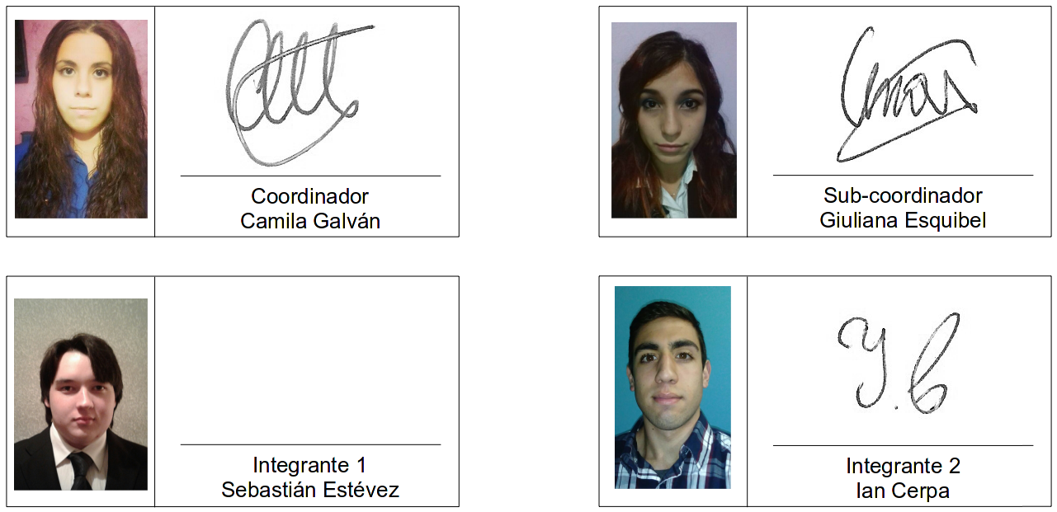

A continuación se pondrán las actas de la primera entrega (Sección 4.2):
ACTA DE REUNIÓN (Formal)

Proyecto: I.S.U.
Coordinador del proyecto: Camila Galván
Sub-coordinador del proyecto: Giuliana Esquibel
Integrantes del proyecto: Ian Cerpa y Sebastián Estévez.
Fecha y hora de reunión: 3 de mayo del 2016, a las 11:05
Lugar o medio de reunión: Aquiles Lanza 1119 apto 1.
Temas tratados:
- Se dialogó que el lunes 6 de junio del 2016 se deberá traer en concreto los avances de las materias tecnológicas.
- Cada integrante hizo exposición de los avances de su debida materia.
- Se hizo avances del M.E.R.

Los integrantes presentes eran:
- Camila Galván
- Giuliana Esquibel
- Sebastián Estévez
- Ian Cerpa

ACTA DE REUNIÓN (Formal)

Proyecto: I.S.U.
Coordinador del proyecto: Camila Galván
Sub-coordinador del proyecto: Giuliana Esquibel
Integrantes del proyecto: Ian Cerpa y Sebastián Estévez.
Fecha y hora de reunión: 6 de mayo del 2016, a las 13:25.
Lugar o medio de reunión: Aquiles Lanza 1119 apto 1.
Temas tratados:
- Se habló de los días disponibles de cada integrante y se determinó que los viernes serian los días de reunión predeterminados.
- Se dialogó la localización de nuestra empresa cuyo lugar queda en el arco de salinas.
- Se dialogó quien iba a ser el responsable y secundario de cada asignatura.

Integrantes | Materia Principal | Materia Secundaria
Camila Galván | A.D.A. , proyecto | F.E.
Giuliana Esquibel | S.O., Programación | B.D. , taller
Ian Cerpa | F.E. , B.D. | A.D.A. , proyecto
Sebastián Estévez | Taller de mantenimiento III | S.O. , programación

Los integrantes presentes eran:
- Camila Galván
- Giuliana Esquibel
- Sebastián Estévez
- Ian Cerpa

ACTA DE REUNIÓN (Formal)

Proyecto: I.S.U.
Coordinador del proyecto: Camila Galván
Sub-coordinador del proyecto: Giuliana Esquibel
Integrantes del proyecto: Ian Cerpa y Sebastián Estévez.
Fecha y hora de reunión: 13 de mayo del 2016, a las 13:25.
Lugar o medio de reunión: Aquiles Lanza 1119 apto 1.
Temas tratados:
- Se dialogó el nombre del logo de nuestra empresa, también los colores y su porque.

Los integrantes presentes eran:
- Camila Galván
- Giuliana Esquibel
- Sebastián Estévez
- Ian Cerpa

ACTA DE REUNIÓN (Formal)

Proyecto: I.S.U.
Coordinador del proyecto: Camila Galván
Sub-coordinador del proyecto: Giuliana Esquibel
Integrantes del proyecto: Ian Cerpa y Sebastián Estévez
Fecha y hora de reunión: 30 de mayo del 2016, a las 13:25
Lugar o medio de reunión: Aquiles Lanza 1119 apto 1.
Temas tratados:
- Se dialogó que el viernes 3 de junio del 2016 se deberá mostrar los avances de las materias tecnológicas.
- Formación Empresarial: Quien se va a encargar es Ian Cerpa.
  - Misión, Visión y objetivos de la empresa.
  - Logo: Definición de colores elegidos y del nombre.
  - Localización de nuestra empresa, donde, porque, precio, fotos (opcional), etc.
- ADA: Quien se va a encargar es Camila Galván.
  - Boceto de entrevistas y cuestionarios/formularios para los diferentes tipos de clientes (dueño, peón, amateur, etc.)
- Proyecto: Quien se va a encargar es Camila Galván.
  - Actas de reunión.
  - Reglas del grupo.
- Base de Datos II: Quien se va a encargar es Ian Cerpa.
  - Boceto de M.E.R
  - Boceto del D.E.R
- Taller de mantenimiento III: Quien se va a encargar es Sebastián Estévez.
  - Armado de PC’s y Servidores, es decir, con que componentes se va armar, el porqué de cuyos componentes, fotos (opcional), precios, comparación de precios entre estos, y dar una suma “total” del armado.
  - Ir viendo qué tipo de red se va a utilizar entre Conaprole al servidor y del servidor a los tambos, cuantas PC’s va a utilizar por cada tambo, entre otras cosas.
Los integrantes presentes eran:
- Camila Galván
- Giuliana Esquibel
- Sebastián Estévez
- Ian Cerpa

ACTA DE REUNIÓN (Informal)

Proyecto: I.S.U.
Coordinador del proyecto: Camila Galván
Sub-coordinador del proyecto: Giuliana Esquibel
Integrantes del proyecto: Ian Cerpa y Sebastián Estévez
Fecha y hora de reunión: 6 de junio del 2016, a las 11:05.
Lugar o medio de reunión: Instituto UTU
Temas tratados:
- Se fue a la biblioteca para ver proyectos de antes y reforzar nuestro conocimiento.
- Se planteo que Ian Cerpa el mismo día a la noche nos enviara avances de lo visto en el proyecto antiguo de misión y visión. (No nos envió ningún avance).
- Al no poder presentarse Sebastián los avances se presentaran la próxima reunión.

Los integrantes presentes eran:
- Camila Galván
- Giuliana Esquibel
- Ian Cerpa

ACTA DE REUNIÓN (Informal)

Proyecto: I.S.U.
Coordinador del proyecto: Camila Galván
Sub-coordinador del proyecto: Giuliana Esquibel
Integrantes del proyecto: Ian Cerpa y Sebastián Estévez
Fecha y hora de reunión: 10 de junio del 2016, a las 15:30
Lugar o medio de reunión: vía Skype con Sebastián Estévez.
Temas tratados:
- Preguntas para agregar a la encuesta.
- Situación del equipo e integrantes, se debe hablar con urgencia.
- Se hablo se la utilización de los programas github, trello y gantter.
- Se hablo de características extras que podría presentar el programa que fueron dialogadas en otra reunión informal entre Sebastián Estévez y Giuliana Esquibel.
- Nos pusimos de acuerdo en que el lunes 13/06/2016 nos quedaremos despumes de clases revisando proyectos anteriores.
- Se hablo de tarjetas de presentación, que deberán tener el logo, nombre, tel, correo.
- Se hablo de la pagina web para información de la empresa y cuestionarios.
- Se hablo de las cartas de presentación, El lunes 13/06/2016 Sebastián Estévez llevara las cartas faltantes y una constancia de entrega de ellas. Entregadas: Formación Empresarial, Base de datos, Proyecto, Coordinación.

Los integrantes presentes eran:
- Camila Galván
- Sebastián Estévez

ACTA DE REUNIÓN (Informal)

Proyecto: I.S.U.
Coordinador del proyecto: Camila Galván
Sub-coordinador del proyecto: Giuliana Esquibel
Integrantes del proyecto: Ian Cerpa y Sebastián Estévez
Fecha y hora de reunión: 15 de junio del 2016.
Lugar o medio de reunión: Vía Facebook entre Sebastián y Giuliana.
Temas tratados:
- Se buscaron nuevos métodos para abarcar temas como:
El sistema táctil
La eficiencia del uso de el mismo
- Considerando casos como:
Teclados en pantalla del mismo sistema
Cómo se podría implementar su uso
Hardware necesario

Los integrantes presentes eran:
- Giuliana Esquibel
- Sebastián Estévez

ACTA DE REUNIÓN (Formal)

Proyecto: ISU
Coordinador del proyecto: Camila Galván
Sub-coordinador del proyecto: Giuliana Esquibel
Integrantes del proyecto: Ian Cerpa y Sebastián Estévez
Fecha y hora de reunión: 17 de junio del 2016, a las 15:30.
Lugar o medio de reunión: Aquiles lanza 1119/001.
Temas tratados:
- Situación del equipo, se soluciono.
- Se le pidió a Giuliana y Sebastián que me mandaran lo que hablaron (lo mandaron).
- Se evacuaron dudas de ADA, Sistema Operativo y Taller.
- Se le pregunto a Ian si tenia las cosas hechas y dijo que si (parece ser que no era cierto).

Los integrantes presentes eran:
- Camila Galván
- Giuliana Esquibel
- Sebastián Estévez
- Ian Cerpa

ACTA DE REUNIÓN (Informal)

Proyecto: ISU
Coordinador del proyecto: Camila Galván
Sub-coordinador del proyecto: Giuliana Esquibel
Integrantes del proyecto: Ian Cerpa y Sebastián Estévez,
Fecha y hora de reunión: 20 de junio del 2016, a las 15:30
Lugar o medio de reunión: Via Facebook, grupo de proyecto.
Temas tratados:
- El coordinador pidió explícitamente que el viernes 24 de junio del 2016 se entregara un boceto de las carpetas de las asignaturas que cada integrante tiene a cargo.
- También consulto que días van a poder juntarse la primera semana de vacaciones.
- Propuso de juntarse 3 veces para tener los retoques de las carpetas ya que el equipo quiere tenerlas prontas el día 1 de julio de 2016.

Los integrantes presentes eran:
- Camila Galván
- Giuliana Esquibel
- Sebastián Estévez
- Ian Cerpa

ACTA DE REUNIÓN (Formal)

Proyecto: ISU
Coordinador del proyecto: Camila Galván
Sub-coordinador del proyecto: Giuliana Esquibel
Integrantes del proyecto: Ian Cerpa y Sebastián Estévez
Fecha y hora de reunión: 24 de junio del 2016, a las 14:00.
Lugar o medio de reunión: Aquiles Lanza 1119/001.
Temas tratados:
- Se mostraron los avances de todas las materias.
- Se ayudo a Camila a empezar sus carpetas.
- Se ayudo a cada uno con sus dudas.
- Ian dijo que el miércoles 29/06 va a traer la mayor parte de las carpetas de sus asignaturas.
- Camila presento una entrevista que hizo.
- Sebastián se ofreció a hacer los cd’s para la primera entrega.

Los integrantes presentes eran:
- Camila Galván
- Giuliana Esquibel
- Sebastián Estévez
- Ian Cerpa

ACTA DE REUNIÓN (Formal)

Proyecto: I.S.U.
Coordinador del proyecto: Camila Galván
Sub-coordinador del proyecto: Giuliana Esquibel
Integrantes del proyecto: Ian Cerpa y Sebastián Estévez,
Fecha y hora de reunión: 29 de junio del 2016, a la 16:40.
Lugar o medio de reunión: Durazno entre Aquiles Lanza y Ejido
Temas tratados:
- Como organizar la impresión de las carpetas.
- Se hablo de la situación del Gantter y en teoría se usara el GANT Project
- El lunes 4/07 cada integrante subirá al github las carpetas terminadas para una primera revisión la cual se encargara Sebastián y el miércoles 6/07 subirá la corrección y versión pdf antes de las 22:30, y como máximo cada integrante aprobara dicha versión el jueves 7/07 hasta las 22:30 de dicho día.
- El viernes 8/07 Sebastián va a imprimir las carpetas y el sábado 9/07 Camila las pondra en carpetas.
- Se ayudo con el M.E.R. y con la carpeta de A.D.A.
- Ian no monstruo ningún avance mas que el boceto del m.e.r. en la ultima clase de bases de datos.
- El viernes 1/07 se traerán avances y las ultimas dudas ya que no habrá mas reuniones de primera entrega ya que todos afirmaron que pueden. (No se realizo ya que uno de los integrantes, Ian, aviso el dia antes a la noche que no podía juntarse, se hablo un horario para que pudiera rendir examen y poder juntarse pero no)

Los integrantes presente eran:
- Camila Galván
- Giuliana Esquibel
- Sebastián Estévez
- Ian Cerpa

5. Planificación:

La empresa llevada a cabo por un equipo de cuatro integrantes se han puesto de acuerdo en la utilización de aplicaciones informáticas como Github para subir avances, información del proyecto y para poder controlar quien trabaja, también se utilizaran como medios de comunicación -en caso de que no se pueda reunir físicamente- la aplicación Skype y WhatsApp.

5.1 Documentación de inicio y planificación.

Los integrantes del proyecto decidieron nombrar a la empresa I.S.U. ya que sus siglas significan:

Insumos: Es un concepto económico que permite a la empresa destinar todos los recursos a la producción de bienes para el cliente. Los insumos son la parte esencial de todo proceso productivo y no contar con estos es un de las principales razones por las cuales las empresas se pueden ver afectadas

Soporte: En cuanto al soporte, es una asistencia que brinda la empresa para que los clientes puedan hacer uso de sus productos o servicios. La finalidad del soporte técnico es ayudar a los usuarios. ISU tendrá soporte técnico y físico.

Usuario: El fin de la empresa es brindar servicios dándole capacitaciones necesarias con la confianza suficiente para el el usuario se sienta cómodo con el sistema.

Cuando los clientes acuden a los servicios que ofrece ISU , es porque poseen un problema informático a nivel de software que necesitan solucionar, y las soluciones surgen de la utilización del conocimiento.

5.2 Logo:


Se eligió este diseño porque es simple y formal, no trata de esconder ningún significado mas profundo detrás de las cosas. Ademas últimamente este tipo de diseño es el que más se utiliza, con colores simples, diseño simple y limpio, se lo puede ver por ejemplo en Windows 10 o en paginas web.
También se eligió este tipo de logo ya que la empresa se dedicara al publico adulto. En cuanto a los colores utilizados es porque el azul oscuro representa el conocimiento, la integridad, la seriedad y el poder. (azul: Verdad, serenidad, armonía, fidelidad, sinceridad, responsabilidad Tranquiliza la mente). Y el negro porque representa el silencio, elegancia, poder, paz.

5.3 Ciclo de vida del proyecto:

Existen varios tipos de ciclos pero se dieron tres casos para implementar al proyecto:

- En cascada: Para volver a la fase anterior hay que volver a empezar. Se usa para trabajos que no cambian a lo largo del tiempo.
- Incremental evolutivo: Agarra pequeñas funcionalidades y hace un prototipo (un bosquejo funcional), si el prototipo es aprobado pasa a la siguiente instancia que suele ser agregar cosas a las fases hechas antes sino se aprueba se descarta o se hacen modificaciones en fases anteriores.
- Incremental Iterativo: Hacen un borrador a grandes rasgos y van item por item viendo y trabajando en módulos. Se hace una visión general del sistema y posibles cosas que se puedan desarrollar.

La empresa I.S.U. eligió el ciclo incremental iterativo ya que el de cascada abarcara mas tiempo del dado al igual que el evolutivo, las correcciones no se hacen tan seguidas como para poder aplicarlos. En cambio el iterativo se puede aplicar porque se hace un boceto general y luego se va viendo por modulo las correcciones.

